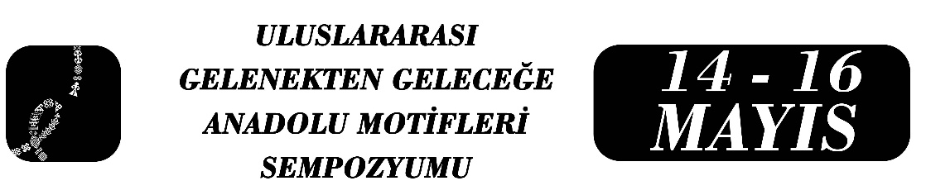
Beden Folkloru, Mit ve Kimlik:
Dövmelerde Kullanılan Türk El Sanatı Motifleri
Emine ÇAKIR

Özet
Beden folkloru, insan bedenini kültürel bir anlatı, sembol, ifade ve hafıza alanı olarak gören bir yaklaşım olması yönüyle görsel kültür kapsamında incelenebilir. Dövme pratiğini kültürel belleğin temsil ve kimlik alanı olarak ele alan bu çalışmada Türk mitolojisine ait motiflerin dövme sanatında tercih nedenini belirlemek amaçlanmıştır. Çalışmada vücuduna Türk mitolojisi ile ilgili motifleri yaptıran kişilerle yarı yapılandırılmış görüşmeler gerçekleştirilmiştir. Nitel yöntemin kullanıldığı bu çalışma 2026 yılında ve Ankara ilinde gerçekleştirilmiş olup araştırmada dövme yapan kişilerden ziyade yaptıranlara odaklanılmıştır. Dövme yaptıranların Türk mitolojisi ile ilgili motifleri tercih etme nedenleri ve bu motiflerin kültür kodlarını bilip bilmedikleri, dövmenin estetik bir tercih mi yoksa bireysel hafıza ile kolektif belleğin kesişim noktasında yer alan kültürel bir anlatı formu ya da kimlik inşası olup olmadığı tartışılmıştır. Ayrıca Anadolu coğrafyasında yaygın olarak görülen kilim, halı, çini, nakış ve ahşap oymacılığı gibi geleneksel el sanatlarında yer alan motiflerin dövme tasarımlarına nasıl aktarıldığının yanıtı aranmıştır. Çalışmada tespit edilen motiflerin sembolik anlamları (bereket, koruma, aidiyet, güç, süreklilik vb.) çözümlenmiş ve bu sembollerin beden yüzeyinde yeniden üretilme biçimleri kimlik ve aidiyet kavramlarıyla ilişkilendirilerek değerlendirilmiştir. Kaynak kişilerin özellikle; bozkurt, ejderha, kartal, hayat ağacı, şaman davulu gibi görselleri bedenlerine dövme olarak tercih ettiği görülmektedir. Türk mitolojisiyle ilgili yazılı ve görsel kodları bedenlerinde dövme olarak kullanan kaynak kişilerin bu dövmelerden güç aldıkları, dövmelerin kendilerini koruduklarına inandıkları, kader ve yazgılarıyla dövmeler arasında ilişki kurdukları ve Türk kimliği ile aidiyet oluşturdukları belirlenmiştir. Geleneksel motiflerin dövme aracılığıyla yeniden yorumlanması neticesinde, kültürel mirasın statik değil, dönüşerek yaşayan bir yapı olduğu tespit edilmiştir. Ayrıca dövme sanatının bireyin kimlik inşası pratiğine dönüştüğü de anlaşılmaktadır. Bu bağlamda dövme, hem bireyin kendini ifade etme aracı hem de kültürel belleğin bedensel bir arşivi olarak değerlendirilebilir. Geleneksel el sanatları motiflerinin dövmelerde kullanımı, geçmiş ile bugün arasında estetik ve sembolik bir bağ oluşturmakta ve kültürel belleğin beden üzerinden yeniden üretilmesine imkân sağlamaktadır.

Anahtar Kelimeler: Beden folkloru, görsel kültür, Türk mitolojisi, el sanatı motifleri, dövme.

Doç. Dr. Emine Çakır, Ankara Hacı Bayram Veli Üniversitesi, Edebiyat Fakültesi, Türk Halk Bilimi Bölümü, eminecakir.thb@gmail.com.

